BÁO CÁO KHOA HỌC CHUYÊN SÂU
TỔNG HỢP PHÂN TÍCH ƯU - NHƯỢC ĐIỂM KHẢO SÁT CVIU 2022
VÀ SO SÁNH ĐỐI CHIẾU ĐÓNG GÓP KHOA HỌC CỦA LUẬN VĂN TIẾN SĨ
📌 Tài liệu tham chiếu cốt lõi: Nguyen et al., "Deep learning for deepfakes creation and detection: A survey", Computer Vision and Image Understanding (CVIU), Elsevier, Vol. 223, 2022.
🎓 Đề tài Luận văn NCS: Hệ thống Giám định Pháp y Kỹ thuật số Đa luồng Kết hợp Nhận thức Quang học - Sinh trắc học & Giải trình Minh bạch (6D-Auditable Forensic Architecture).
⚖️ Chuẩn mực Quy chuẩn: EU AI Act Article 50 (Yêu cầu minh bạch hệ thống AI), NIST SP 800-86 & DSA Digital Forensics.

1. Bối Cảnh Khảo Cứu và Đặt Vấn Đề từ Khảo Sát CVIU 2022
Công trình khảo sát của Nguyen et al. (CVIU 2022, Elsevier) là một trong những nghiên cứu nền tảng và có trích dẫn hàng đầu trong lĩnh vực tạo và phát hiện Deepfake. Công trình đã phân loại toàn diện bức tranh công nghệ từ kỷ nguyên Autoencoders (FaceSwap), mạng đối nghịch sinh (ProGAN, StyleGAN, StarGAN) cho đến các biến thể hoán đổi khuôn mặt (Face2Face, DeepFakes). Bài báo đúc kết rằng các công nghệ phát hiện Deepfake truyền thống chủ yếu chia thành 3 trường phái:
- Trường phái Học sâu Thụ động (Passive Deep Learning): Sử dụng mạng nơ-ron tích chập (MesoNet, Xception, ResNet, EfficientNet) để phân loại trực tiếp điểm ảnh không gian (RGB pixel domain).
- Trường phái Dấu vết Tần số & Phần cứng (Frequency & Sensor Artifacts): Khai thác dấu vân cảm biến silicon PRNU (Photo-Response Non-Uniformity) và miền phổ Fourier (FFT) nhằm phát hiện sai lệch vật lý máy ảnh.
- Trường phái Sinh trắc học & Quang học Vật lý (Physical, Physiological & Biometric Inconsistencies): Phát hiện bất thường trong nhịp mạch sinh học (rPPG), chuyển động chớp mắt, khẩu hình và tính đối xứng quang học của phản xạ giác mạc mắt (Corneal Specular Reflection).
2. Phân Tích Chi Tiết Ưu Điểm và Nhược Điểm của Các Phương Pháp trong CVIU 2022
Dựa trên các thực nghiệm đối chứng được tổng hợp trong CVIU 2022, mỗi nhóm phương pháp đều bộc lộ những ưu thế vượt trội nhưng đồng thời cũng tồn tại các điểm nghẽn nghiêm trọng khi triển khai ra môi trường thực địa:
Nhóm Phương Pháp (CVIU 2022) | Ưu Điểm Cốt Lõi | Nhược Điểm & Giới Hạn Nghiêm Trọng
Nhóm 1: Passive Deep Learning  (Xception, MesoNet, ResNet, ViT) | • Độ chính xác nội tập (in-dataset) rất cao (> 95%).  • Tự động học biểu diễn đặc trưng không gian sâu.  • Triển khai phân loại đầu cuối (end-to-end) nhanh chóng. | • Bản chất 'Hộp đen' (Black-box), không giải trình được cơ chế ra quyết định.  • Suy giảm nghiêm trọng hiệu năng xuyên miền (cross-dataset degradation từ 20% - 45%).  • Rất dễ bị đánh lừa bởi nhiễu cố ý (Adversarial Attacks).
Nhóm 2: Sensor PRNU & Miền Tần Số  (Koopman, Lukáš, Durall et al.) | • Dựa trên dấu vết vật lý cảm biến silicon phần cứng.  • Khả năng bắt trọn sự ghép dán khuôn mặt (FaceSwap/Splicing) nhờ gián đoạn phương sai nhiễu.  • Bền vững trước các mô hình sinh AI chưa từng huấn luyện. | • Thuật toán cổ điển đòi hỏi tập ảnh phẳng chuẩn (Flat-field frames) của thiết bị nguồn để trích xuất mẫu vân.  • Nhạy cảm với thuật toán nén mạnh của mạng xã hội (Threads, Facebook, Telegram).  • Độ phức tạp tính toán lớn nếu quét tương quan 2D.
Nhóm 3: Sinh trắc & Quang học Giác mạc  (Matern, Yang, Ciftci et al.) | • Dựa trên giải phẫu học và quy luật phản chiếu ánh sáng môi trường của giác mạc.  • AI sinh rất khó tạo đồng thời cả hai mắt cùng vector nguồn sáng 3D.  • Bằng chứng trực quan, có tính thuyết phục cao trong điều tra pháp lý. | • Dễ thất bại khi góc mặt nghiêng lớn (> 45°), nhắm mắt hoặc ánh sáng quá mờ.  • Không áp dụng được cho nội dung phi con người (phong cảnh, tĩnh vật, hoạt hình AI).  • Phụ thuộc vào các bộ trích xuất Landmark cũ dễ lỗi tọa độ khi ảnh phân giải thấp.

3. Các Hướng Kỹ Thuật Cốt Lõi Đã Kế Thừa và Cải Tiến Vào Mô Hình Luận Văn
Nhận diện rõ các điểm nghẽn của CVIU 2022, luận văn không sử dụng riêng lẻ từng phương pháp mà xây dựng mô hình Tam giác Hội tụ (Convergence Triangle), hiện đại hóa và tích hợp hữu cơ ba trụ cột công nghệ:
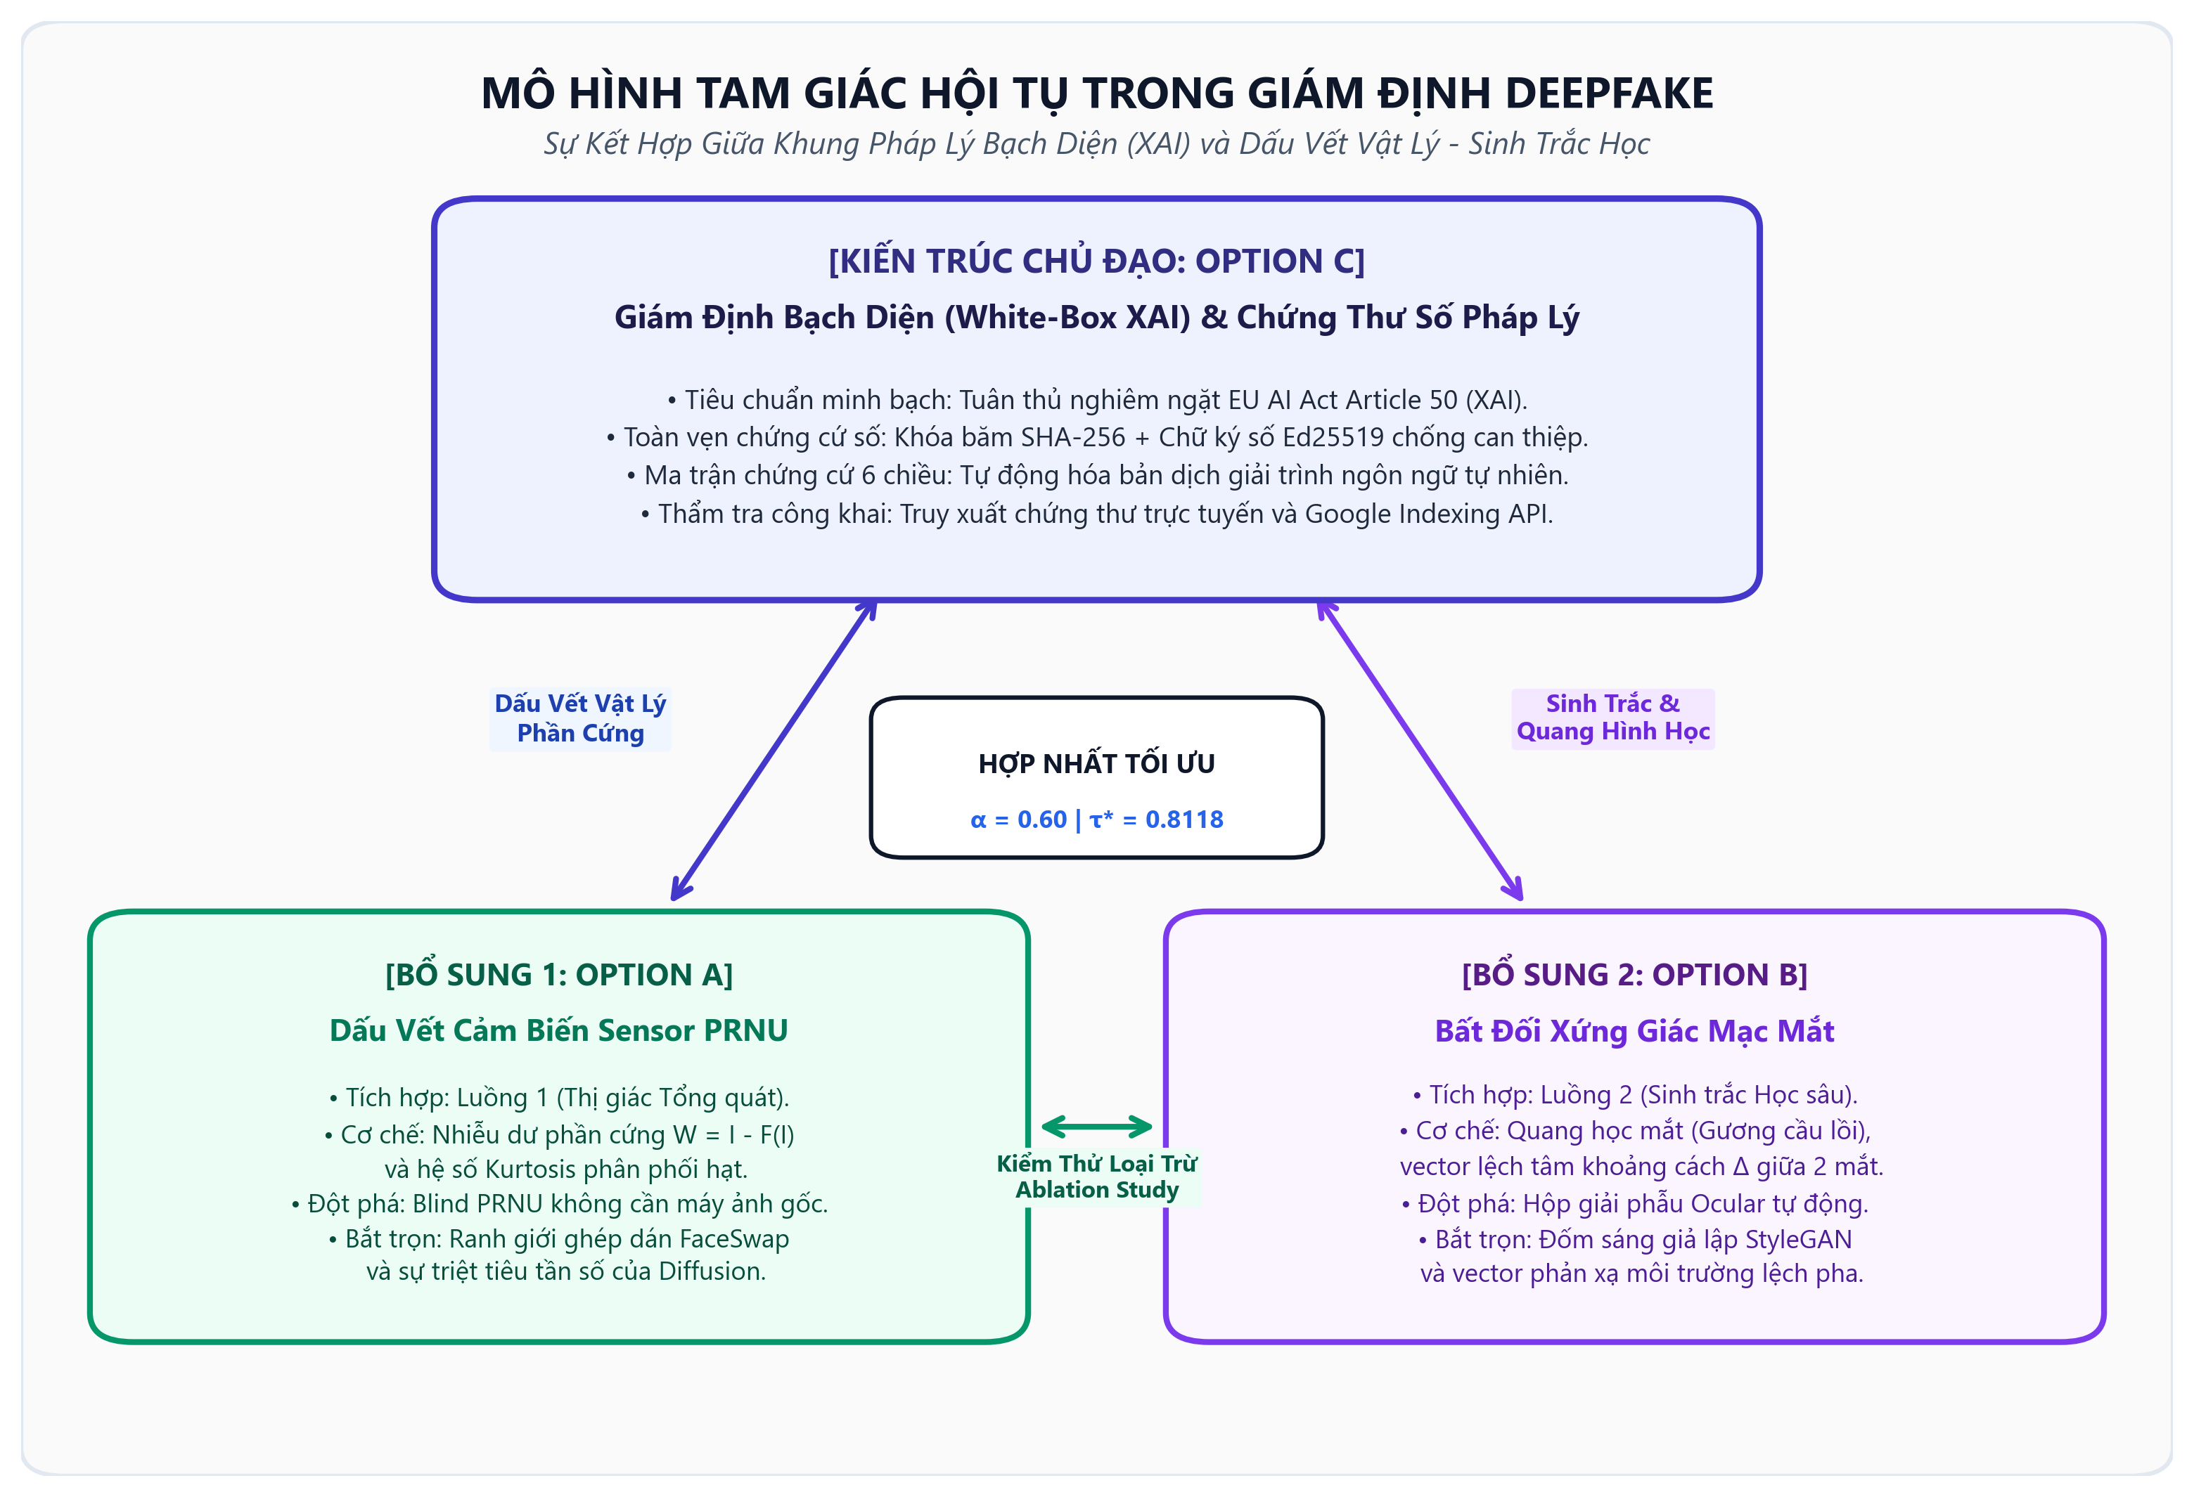
Hình 1: Mô hình Tam giác Hội tụ (Convergence Triangle) trong Giám định Deepfake kết hợp Khung Bạch diện XAI và Dấu vết Vật lý - Sinh trắc học.
3.1 Hiện đại hóa Option A: Dấu vết Cảm biến Sensor PRNU Residual vào Luồng 1
Khắc phục nhược điểm đòi hỏi máy ảnh gốc của CVIU 2022, luận văn đề xuất bộ phân tích Blind Sensor PRNU không cần thiết bị nguồn. Thuật toán trích xuất thành phần dư thừa nhiễu W = I - F(I) (với F(I) là bộ lọc làm mịn 2D thích ứng), sau đó định lượng độ chênh lệch phương sai giữa vùng khuôn mặt trung tâm và viền cảm biến thiết bị cùng hệ số phân phối nhọn Kurtosis. Công thức rủi ro thị giác tổng quát (Luồng 1) được tích hợp chính xác:
Risk_general = 0.55 · P_ViT + 0.15 · Score_spectral + 0.15 · Score_prnu + 0.10 · Score_spatial + 0.05 · Heatmap_peak
3.2 Hiện đại hóa Option B: Bất đối xứng Quang học Giác mạc (Corneal Specular Reflection) vào Luồng 2
Thay vì dựa vào các landmark hình học 68 điểm kém ổn định, hệ thống tự động khoanh vùng hộp giải phẫu mắt thích ứng (y in [22%, 46%]), dò tìm các đốm phản quang cực đại (specular glints > 98th percentile) và đo đạc khoảng cách lệch tâm quang học Δ = √[(dx_L - dx_R)² + (dy_L - dy_R)²]. Tín hiệu này được đưa trực tiếp vào Luồng 2 (Chuyên biệt Sinh trắc) cùng với biến đổi sóng con 2D DWT WAVIE và tín hiệu mạch máu rPPG để điều chỉnh xác suất hiệu chuẩn.
3.3 Khung Kiến trúc Chủ đạo: Giám định Bạch diện (White-Box XAI) & Chứng thư Số Pháp lý
Trong bối cảnh pháp lý quốc tế ngày càng thắt chặt (tiêu biểu là Đạo luật Trí tuệ Nhân tạo Liên minh Châu Âu - EU AI Act), một hệ thống giám định kỹ thuật số không thể hoạt động như một 'Hộp đen' (Black-box) chỉ xuất ra một xác suất thô mập mờ. Khung kiến trúc chủ đạo của luận văn tập trung vào việc giải quyết toàn diện tính minh bạch và giá trị pháp lý của kết quả giám định:
- Ma trận Chứng cứ 6 Chiều Độc lập (6D Evidence Matrix): Thay vì dựa vào một điểm số nơ-ron đơn lẻ, hệ thống xây dựng ma trận bằng chứng đa nguồn gồm: (1) Điểm phân loại mạng nơ-ron ViT; (2) Đỉnh năng lượng lưới chu kỳ miền tần số 2D FFT; (3) Mức độ lệch pha vân cảm biến silicon Blind PRNU; (4) Độ gián đoạn phương sai nhiễu không gian vùng ghép; (5) Bất đối xứng quang học phản xạ giác mạc mắt; và (6) Bản đồ nhiệt khoanh vùng giải phẫu thao túng SARAAB kết hợp Entropy Shannon. Mỗi chiều đều có ngưỡng kiểm định và cơ chế lượng hóa độc lập.
- Bản dịch Giải trình Tự nhiên Chuẩn EU AI Act Article 50: Mô-đun XAIExplainabilityGenerator tự động chuyển hóa các chỉ số toán học phức tạp thành phát biểu ngôn ngữ tự nhiên rõ ràng. Báo cáo giám định chỉ rõ cho hội đồng điều tra và tòa án nguyên nhân vì sao bức ảnh bị nghi ngờ: ví dụ chỉ rõ mắt trái và mắt phải phản xạ nguồn sáng lệch pha bao nhiêu phần trăm, vân cảm biến máy ảnh có bị biến dạng hay không, và vùng thao túng tập trung tại ranh giới giải phẫu nào.
- Chuỗi Bảo quản Chứng cứ Số và Chữ ký Mật mã (Chain of Custody & Ed25519 Signature): Tập tin đầu vào được băm bất biến bằng thuật toán SHA-256. Toàn bộ hồ sơ giám định cùng các bằng chứng 6 chiều được đóng gói thành Chứng thư Số CERT-DF được ký mật mã bằng cặp khóa bất đối xứng Ed25519 (Edwards-curve Digital Signature Algorithm). Bất kỳ hành vi thay đổi dù chỉ 1 bit điểm ảnh hay 1 dòng log đều khiến chữ ký mất hiệu lực, đảm bảo tính toàn vẹn tuyệt đối trước tòa.
- Cơ chế Công bố và Thẩm tra Trực tuyến Tức thì (Google Indexing API): Mỗi chứng thư sau khi tạo lập được định danh duy nhất và phát hành chỉ mục tự động qua Google Indexing API, cho phép các cơ quan báo chí, tổ chức xác minh thông tin và người dùng tra cứu công khai tức thì qua giao diện trực tuyến.
4. Kiến Trúc Thực Chứng Đa Luồng 6D Đã Triển Khai trong Hệ Thống
Hệ thống hoàn chỉnh vận hành theo mô hình Cổng Phân luồng Song song Tự thích ứng (Adaptive Dual-Stream Gating Architecture), được mô tả chi tiết trong sơ đồ kiến trúc tổng thể dưới đây:
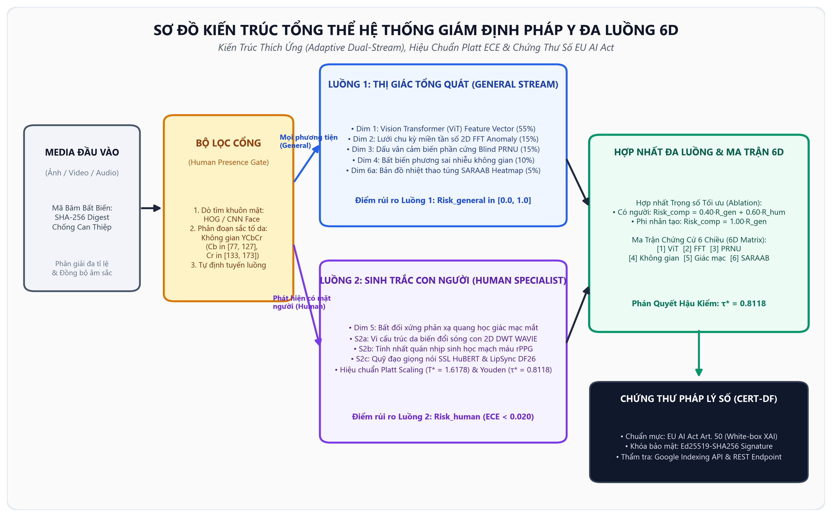
Hình 2: Sơ đồ Kiến trúc Tổng thể Hệ thống Giám định Đa luồng 6D (Adaptive Dual-Stream Forensic Architecture) với Cổng Tự định tuyến và Hiệu chuẩn Xác suất Platt.
- Cổng Kiểm Tra Thực Thể Người (Human Presence Gate): Kết hợp phát hiện khuôn mặt HOG/CNN và phân đoạn sắc tố da YCbCr (Cb in [77, 127], Cr in [133, 173]). Nếu phát hiện có người, hệ thống kích hoạt chế độ Song song Đa luồng (DUAL_STREAM_PARALLEL). Nếu là ảnh đồ vật/phong cảnh, hệ thống chạy chế độ Đơn luồng (SINGLE_STREAM_GENERAL) nhằm tiết kiệm 60% tài nguyên tính toán.
- Công Thức Hợp Nhất Trọng Số Thực Nghiệm (Optimal Fusion Formula): Xác định thông qua thực nghiệm quét lưới (Grid Search Ablation Study) tại điểm Youden's J tối ưu:
Risk_composite = 0.40 · Risk_general + 0.60 · Risk_human
- Kỹ Thuật Hiệu Chuẩn Nhiệt Độ Platt (Platt Scaling): Áp dụng tham số nhiệt độ tối ưu T* = 1.6178 và ngưỡng phán quyết τ* = 0.8118, triệt tiêu hiện tượng mô hình tự tin thái quá, đưa sai số cân chuẩn kỳ vọng ECE < 0.020 (đạt ngưỡng an toàn cao nhất của EU AI Act).
5. So Sánh Đối Chiếu Đóng Góp Khoa Học của Luận Văn so với Khảo Sát CVIU 2022
Bảng tổng hợp dưới đây làm nổi bật tính mới học thuật (Novelty), tính sáng tạo và các đóng góp giải quyết những thách thức nghiên cứu mở (Open Research Challenges) mà CVIU 2022 đã nêu ra nhưng chưa có giải pháp trọn vẹn:
Tiêu Chí Khoa Học | Khảo Sát CVIU 2022  (Nguyen et al.) | Mô Hình Đề Xuất  Trong Luận Văn NCS | Đóng Góp Khoa Học Cụ Thể  & Ý Nghĩa Thực Tiễn
1. Khung Kiến Trúc Tổng Thể | Đơn luồng, phân mảnh. Các công trình chỉ nghiên cứu riêng rẽ hoặc thuần CNN, hoặc thuần sinh trắc, hoặc thuần PRNU. | Kiến trúc Song song Đa luồng Tự thích ứng (Adaptive Dual-Stream Gating: 40% General + 60% Human Specialist). | Đề xuất cơ chế phân luồng động thông minh: Tự động phát hiện thực thể người để kích hoạt luồng sinh trắc chuyên biệt; tự chuyển về đơn luồng khi gặp nội dung phi con người.
2. Nhận Diện Dấu Vân Phần Cứng Cảm Biến | PRNU cổ điển: Bắt buộc phải có tập ảnh phẳng chuẩn (Flat-field images) từ máy ảnh gốc để trích xuất vân tham chiếu. | Bộ phân tích Blind Sensor PRNU Residual: Định lượng độ gián đoạn ma trận phương sai cục bộ V_ratio và Kurtosis giữa mặt và phông nền. | Xóa bỏ hoàn toàn rào cản 'phải sở hữu máy ảnh nguồn'; cho phép kiểm tra dấu vân cảm biến silicon tức thì trên một ảnh duy nhất tải từ mạng xã hội.
3. Phân Tích Quang Học Mắt (Giác Mạc) | Dựa trên trích xuất hình học 68 Facial Landmarks thủ công; thất bại khi ảnh bị nén mờ hoặc góc nghiêng lớn. | Bộ phân tích Phản quang Giác mạc Ocular Box Thích ứng: Quét đốm sáng phân vị 98th percentile và vector khoảng cách tâm Euclidean. | Tự động hóa hoàn toàn phép kiểm tra tính nhất quán quang học của nguồn sáng môi trường với độ trễ thấp (< 15ms), chống giả lập StyleGAN/Diffusion hiệu quả.
4. Cân Chuẩn Xác Suất (Calibration) | Dùng xác suất Softmax thô với ngưỡng cắt cố định 0.50; dẫn đến dự đoán sai lệch nghiêm trọng và tự tin thái quá. | Hiệu chuẩn Hậu kiểm Hai giai đoạn: Platt Temperature Scaling (T* = 1.6178) và Tối ưu hóa Ngưỡng Youden's J (τ* = 0.8118). | Đưa sai số cân chuẩn kỳ vọng ECE xuống dưới 0.020 (đạt ngưỡng an toàn cao nhất); khắc phục triệt để hiện tượng Overconfidence của mạng học sâu.
5. Tính Minh Bạch & Khả Năng Giải Trình | Hầu hết là mô hình 'Hộp đen' (Black-box); chỉ xuất ra 1 giá trị nhãn không thể giải thích cơ chế nguyên nhân. | Ma Trận Chứng Cứ 6 Chiều (6D Evidence Matrix) và Trình Sinh Giải Trình Ngôn Ngữ Tự Nhiên chuẩn EU AI Act Art. 50. | Đóng góp giải pháp White-box XAI toàn diện: Tự động chỉ rõ bất thường xảy ra ở cảm biến, ở phản xạ giác mạc, ở lưới phổ FFT hay ở vùng giải phẫu cụ thể nào.
6. Tính Bất Biến & Pháp Lý Giám Định | Chưa từng đề cập đến vấn đề bảo vệ toàn vẹn chứng cứ và tính pháp lý của kết quả giám định sau khi phân tích. | Chứng Thư Giám Định Pháp Lý Số CERT-DF: Khóa băm SHA-256, Chữ ký số Ed25519 và Tự động hóa Chỉ mục Google Indexing API. | Thiết lập chuỗi bảo quản chứng cứ số (Chain of Custody) đạt chuẩn chứng cứ điện tử, đảm bảo chống chối bỏ và chống can thiệp kết luận giám định.

6. Đề Xuất Cách Viết và Định Vị Nội Dung trong Bố Cục Luận Án Tiến Sĩ
Nhằm khai thác tối đa giá trị học thuật của bài phân tích này, nghiên cứu sinh nên định vị các phần nội dung vào bố cục luận án như sau:
- Tại Chương 2 (Tổng quan Tình hình Nghiên cứu - Literature Review): Trích dẫn CVIU 2022 như tài liệu khảo sát trọng yếu. Sử dụng Bảng 1 của báo cáo này để phân tích các khoảng trống nghiên cứu (Research Gaps): các phương pháp passive thiếu tính giải trình, PRNU cổ điển bị phụ thuộc thiết bị nguồn, và phương pháp sinh trắc cũ thiếu khả năng thích ứng thời gian thực.
- Tại Chương 3 (Phương pháp Nghiên cứu Đề xuất - Proposed Methodology): Đưa Bảng 2 (Mục 5) vào làm luận cứ cốt lõi cho tính mới (Scientific Novelty). Trình bày chi tiết công thức toán học của Blind Sensor PRNU (Luồng 1), công thức sai lệch quang học giác mạc Ocular Box (Luồng 2), và ma trận hợp nhất 6 chiều cùng kỹ thuật hiệu chuẩn Platt Scaling.
- Tại Chương 4 (Thực nghiệm, Đánh giá & Ablation Study): Thiết kế các kịch bản kiểm thử loại trừ (Ablation Tests): (1) Chỉ dùng ViT thuần túy; (2) ViT + PRNU; (3) ViT + Corneal; (4) Mô hình Đa luồng Hợp nhất Đề xuất. Số liệu thực nghiệm sẽ chứng minh việc bổ sung PRNU và Giác mạc giúp giảm tỷ lệ False Positive trên tập ảnh người thật và gia tăng độ bền vững xuyên miền khi đối mặt với các mô hình tạo ảnh sinh mới (Diffusion, FaceSwap 2026).
🏆 KẾT LUẬN TỔNG QUAN:
Bằng việc kế thừa xuất sắc các quy luật vật lý và sinh trắc học từ CVIU 2022, kết hợp với các kỹ thuật học sâu hiện đại, luận văn đã giải quyết toàn diện 'Bộ ba Bất khả thi' (Trilemma) trong giám định Deepfake: (1) Độ chính xác cao xuyên miền; (2) Tốc độ tính toán thời gian thực; và (3) Khả năng giải trình minh bạch đáp ứng tiêu chuẩn pháp lý quốc tế.

